Лабораторная работа №3

Датчик НСВ.

1. Реализовать датчик непрерывной случайной величины методом суперпозиций.

Для реализации этих требований используется метод суперпозиции. Необходимо выяснить, какую плотность распределения необходимо взять для дискретной случайной величины. Для этого исходную плотность распределения приводим к сумме плотностей, сумма коэффициентов, при которых равна единице. 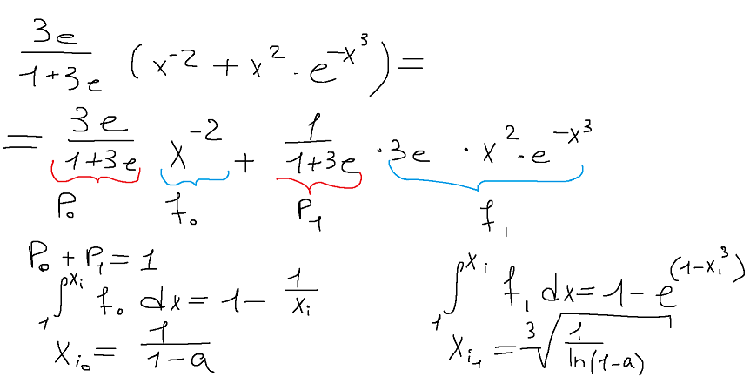

Таким образом, получается, что в качестве плотности распределения для датчика БСВ возьмем p0 и p1. После чего выбираем соответствующую случайную величину.

1. Вычислить математическое ожидание и дисперсию моделируемой величины

Чтобы найти математическое ожидание и дисперсию первым делом проведем исследование. Попробуем взять определенный интеграл. Для простоты воспользуемся онлайн сервисом, которым я пользовался на 1-2 курсах.

Исходный интеграл:

Полученное значение:

Интеграл расходится, следовательно вычислить математическое ожидание и дисперсию не получится.

1. Получить с помощью датчика выборку, вычислить выборочное среднее и несмещённую выборочную дисперсию, сравнить с теоретическими

Полученные данные говорят о том, что математическое ожидание и дисперсия заданного распределения вероятностей расходятся.